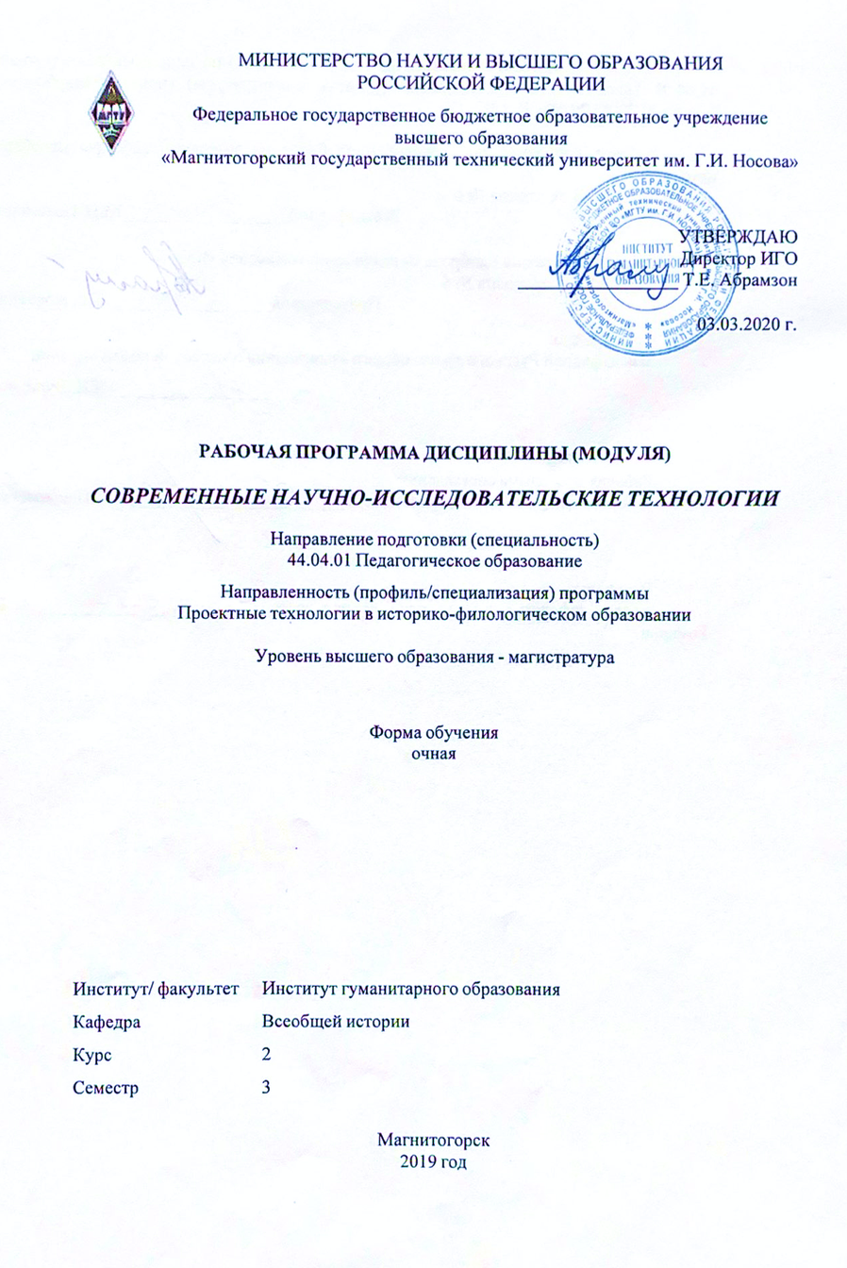

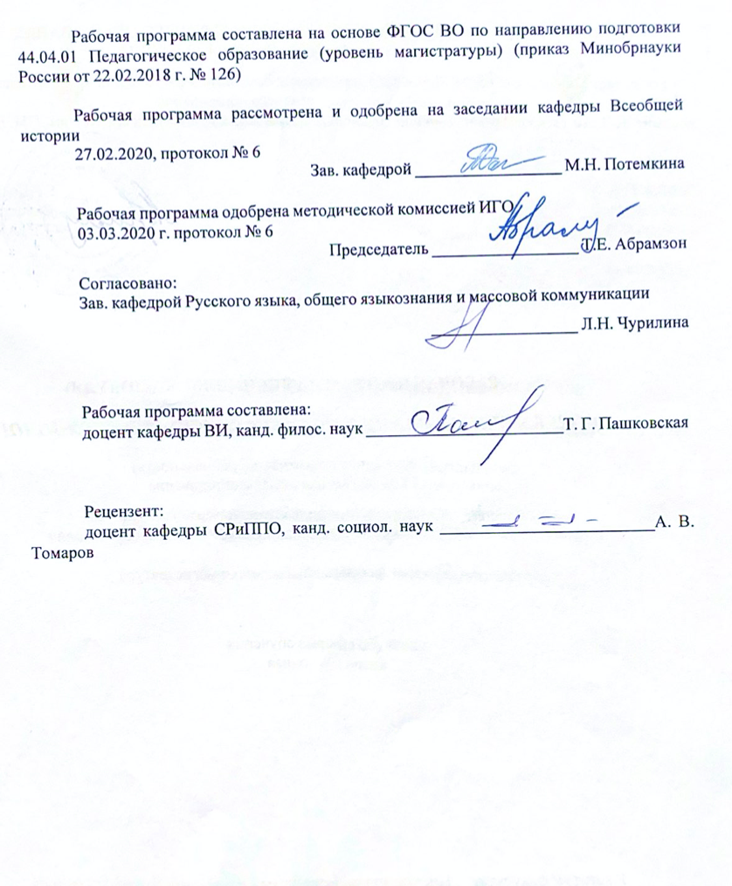

|  |  |
| --- | --- |
| **1** **Цели** **освоения** **дисциплины** **(модуля)** | |
| Целями освоения дисциплины является формирование общего представления о научно-исследовательской деятельности, обучение основам методологии научного исследования, развитие познавательной активности и исслудовательской культуры, а также формирование универсальных и профессиональных компетенций студентов, обучающихся по направлению 44.04.01. Педагогирческое образование с профилем «Проектные технологии в историко-филологическом образовании». | |
|  |  |
| **2** **Место** **дисциплины** **(модуля)** **в** **структуре** **образовательной** **программы** | |
| Дисциплина Современные научно-исследовательские технологии входит в часть учебного плана формируемую участниками образовательных отношений образовательной программы.  Для изучения дисциплины необходимы знания (умения, владения), сформированные в результате изучения дисциплин/ практик: | |
| Учебная - научно-исследовательская работа | |
| Филология в системе современного гуманитарного знания | |
| Введение в когнитивную науку | |
| Проектирование технологий по сбору и систематизации информации в историко-филологическом образовании | |
| Пространство и время в истории: альтернативные методики преподавания | |
| Знания (умения, владения), полученные при изучении данной дисциплины будут необходимы для изучения дисциплин/практик: | |
| Филология в системе современного гуманитарного знания | |
| Производственная - научно-исследовательская работа | |
| Производственная - преддипломная практика | |
|  |  |
| **3** **Компетенции** **обучающегося,** **формируемые** **в** **результате** **освоения**  **дисциплины** **(модуля)** **и** **планируемые** **результаты** **обучения** | |
| В результате освоения дисциплины (модуля) «Современные научно-исследовательские технологии» обучающийся должен обладать следующими компетенциями: | |
| Код индикатора | Индикатор достижения компетенции |
| УК-1 Способен осуществлять критический анализ проблемных ситуаций на основе системного подхода, вырабатывать стратегию действий | |
| УК-1.1 | Анализирует проблемную ситуацию как систему, выявляя ее составляющие и связи между ними |
| УК-1.2 | Критически оценивает надежность источников информации, работает с противоречивой информацией из разных источников, определяет пробелы в информации, необходимой для решения проблемной ситуации, и проектирует процессы по их устранению |
| УК-1.3 | Разрабатывает и содержательно аргументирует стратегию решения проблемной ситуации на основе системного и междисциплинарного подходов; строит сценарии реализации стратегии, определяя возможные риски и предлагая пути их устранения |
| ПК-2 Способен принимать участие в организации научно-исследовательской, проектной, учебно-профессиональной и иной деятельности обучающихся по программам бакалавриата и(или) ДПП | |
| ПК-2.1 | применяет понятийный аппарат и адекватную исследовательскую методологию в избранной области научной / проективной деятельности, формулирует цели и задачи научного исследования / проекта, а также демонстрирует умение учитывать опыт исследований в смежных областях; |

|  |  |
| --- | --- |
| ПК-2.2 | обосновывает выводы по результатам научного исследования / проекта, формулирует и аргументирует актуальность, теоретическую значимость и практическую ценность исследования / проекта; |
| ПК-2.3 | использует различные базы данных, электронные библиотеки и электронные ресурсы, необходимые для организации исследовательской, проектной и иной деятельности обучающихся по программам бакалавриата и (или) ДПП; |

|  |  |  |  |  |  |  |  |  |  |
| --- | --- | --- | --- | --- | --- | --- | --- | --- | --- |
|  | **4.** **Структура,** **объём** **и** **содержание** **дисциплины** **(модуля)** | | | | | | | | |
| Общая трудоемкость дисциплины составляет 5 зачетных единиц 180 акад. часов, в том числе:  – контактная работа – 73,9 акад. часов:  – аудиторная – 72 акад. часов;  – внеаудиторная – 1,9 акад. часов  – в форме практической подготовки 6 акад. часов.  – самостоятельная работа – 106,1 акад. часов;  Форма аттестации - зачет с оценкой | | | | | | | | | |
|  |  |  |  |  |  |  |  |  |  |
| Раздел/ тема  дисциплины | | Семестр | Аудиторная  контактная работа  (в акад. часах) | | | Самостоятельная работа студента | Вид самостоятельной  работы | Форма текущего контроля успеваемости и  промежуточной аттестации | Код компетенции |
| Лек. | лаб.  зан. | практ. зан. |
| 1. Характеристика научно-исследовательской деятельности | | |  | | | | | | |
| 1.1 Понятие и функции науки. Сущность и значение исследовательской деятельности. | | 3 | 2 |  | 2 | 4 | Самостоятельное изучение учебной и научно литературы. Подготовка семинара. | Семинар | УК-1.1; УК-1.2; ПК-1.2; ПК-1.3 |
| 1.2 Особенности и формы научно-исследовательской деятельности в вузе | | 2 |  | 2 | 4 | Самостоятельное изучение учебной и научно литературы. Подготовка к семинару. | Семинар | УК-1.1; УК-1.2; УК-1.3 |
| 1.3 Портфолио личных достижений. | | 2 |  | 2 | 4 | Составление портфолио | Защита портфолио | УК-1.1; ПК-1.2; ПК-1.3 |
| Итого по разделу | | | 6 |  | 6 | 12 |  |  |  |
| 2. Научно-исследовательская работа студентов, встроенная или дополняющая учебный процесс | | |  | | | | | | |
| 2.1 Выполнение выпускной квалификационной работы. Структура выпускной квалификационной работы | | 3 | 4 |  | 4 | 8 | Выбор темы выпускной квалификационн ой работы, формулировка темы, объекта, предмета исследования, цели и задач исследования. | Практическая работа | УК-1.1; ПК-1.1; ПК-1.2; ПК-1.3 |
| 2.2 Формы повышения научной квалификации:зарубежные стажировки, включённое обучение. | | 2 |  | 2 | 4 | Самостоятельное изучение литературы. Подготовка к семинару. | Семинар | УК-1.1; УК-1.2; ПК-1.3 |
| Итого по разделу | | | 6 |  | 6 | 12 |  |  |  |
| 3. Научно-исследовательская деятельность студентов, ведущаяся опосредовано от учебного процесса | | |  | | | | | | |
| 3.1 Подготовка и написание научной статьи. | | 3 | 4 |  | 4 | 20 | Подборка статей по теме научного исследования, изучение структуры научной статьи | Практическая работа | УК-1.1; УК-1.2; ПК-1.2; ПК-1.3 |
| 3.2 Наукометрические базы данных. Оформление публикации в базу РИНЦ. Библиографическое описание публикации | | 4 |  | 4 | 8 | Работа с наукометрически ми базами. Подборка научных журналов по специальности. | Практическая работа | УК-1.1; УК-1.2; УК-1.3; ПК-1.1; ПК-1.3 |
| 3.3 Определение статуса научной публикации. Анализ и рецензирование научных статей. | | 4 |  | 4 | 16 | Написание рецензии к научной статьи | Практическая работа | УК-1.1; ПК-1.2; ПК-1.3 |
| 3.4 Подготовка доклада на научный форум и его презентация. | | 4 |  | 4 | 16 | Подготовка доклада для выступления на студенческой конференции. | Выступление с докладом | УК-1.1; ПК-1.1; ПК-1.2; ПК-1.3 |
| 3.5 Организация научно-практического семинара или научной конференции. | | 4 |  | 4 | 8 | Поиск информационны х писем для участия в научных конференциях | Коллоквиум | УК-1.2; УК-1.3; ПК-1.1; ПК-1.2; ПК-1.3 |
| 3.6 Гранты, проводимые различными учреждениями и организациями, ориентированными на учащуюся молодежь: подготовка заявки. | | 4 |  | 4 | 14,1 | Описание (разработка) алгоритма (пошаговой модели) составления заявки на Грант | Практическая работа | УК-1.3; ПК-1.1; ПК-1.2; ПК-1.3 |
| Итого по разделу | | | 24 |  | 24 | 82,1 |  |  |  |
| Итого за семестр | | | 36 |  | 36 | 106,1 |  | зао |  |
| Итого по дисциплине | | | 36 |  | 36 | 106,1 |  | зачет с оценкой |  |

|  |
| --- |
| **5** **Образовательные** **технологии** |
|  |
| Для успешного освоения дисциплины применяются традиционные, проблемные, проектные и информационно-коммуникативные образовательные технологии, которые обеспечивают достижение планируемых результатов обучения согласно основной образовательной программе, с учетом требований к объему занятий в интерактивной форме. Преподавание дисциплины предусматривает следующие формы организации учебного процесса:  Практические занятия проводятся в форме практической подготовки в условиях выполнения обучающимися видов работ, связанных с будущей профессиональной деятельностью и направленных на формирование, закрепление, развитие практических навыков и компетенций по профилю образовательной программы.  Практическое занятие, посвященное освоению конкретных умений и навыков по предложенному алгоритму.  Исследовательский проект – структура приближена к формату научного исследования (доказательство актуальности темы, определение научной проблемы, предмета и объекта исследования, целей и задач, методов, источников, выдвижение гипотезы, обобщение результатов, выводы, обозначение новых проблем).  Информационный проект – учебно-познавательная деятельность с ярко выраженной эвристической направленностью (поиск, отбор и систематизация информации о каком-то объекте, ознакомление участников проекта с этой информацией, ее анализ и обобщение для презентации более широкой аудитории).  Практическое занятие в форме практикума – организация учебной работы, направленная на решение комплексной учебно-познавательной задачи, требующей от студента применения как научно-теоретических знаний, так и практических навыков.  Практическое занятие в форме презентации – представление результатов проектной или исследовательской деятельности с использованием специализированных программных сред.  Преподавание дисциплины ведется с применением информационных технологий: используются электронные образовательные ресурсы (документы в электронном виде, размещенные в Учебной сети) при подготовке к лекциям, практическим занятиям.  Самостоятельная работа студентов предусматривает работу под руководством преподавателей в виде консультаций, а также предполагает использование фондов научно-технической библиотеки.  Реализация компетентностного подхода предусматривает использование в учебном процессе активных и интерактивных форм проведения занятий в сочетании с внеаудиторной работой с целью формирования и развития профессиональных навыков обучающихся. |
|  |
| **6** **Учебно-методическое** **обеспечение** **самостоятельной** **работы** **обучающихся** |
| Представлено в приложении 1. |
|  |
| **7** **Оценочные** **средства** **для** **проведения** **промежуточной** **аттестации** |
| Представлены в приложении 2. |
|  |
| **8** **Учебно-методическое** **и** **информационное** **обеспечение** **дисциплины** **(модуля)** |
| **а)** **Основная** **литература:** |
|
| 1. Потемкина, М. Н. Основы исследовательской деятельности: учебно-методическое пособие / М. Н. Потемкина ; МГТУ. - Магнитогорск : МГТУ, 2018. - 1 электрон. опт. диск (CD-ROM). - Загл. с титул. экрана. - URL: <https://magtu.informsystema.ru/uploader/fileUpload?name=3739.pdf&show=dcatalogues/1/1527742/3739.pdf&view=true> (дата обращения: 15.10.2019). - Макрообъект. - Текст : электронный. - Сведения доступны также на CD-ROM.  2. Испулова, С. Н. Научно-исследовательская работа : учебное пособие / С. Н. Испулова, Е. Н. Ращикулина, Н. Г. Супрун ; МГТУ. - Магнитогорск : МГТУ, 2017. - 1 электрон. опт. диск (CD-ROM). - Загл. с титул. экрана. - URL: |

|  |
| --- |
| <https://magtu.informsystema.ru/uploader/fileUpload?name=2952.pdf&show=dcatalogues/1/1134772/2952.pdf&view=true> (дата обращения: 04.10.2019). - Макрообъект. - Текст : электронный. - Сведения доступны также на CD-ROM. |
|  |
| **б)** **Дополнительная** **литература:** |
| 3. Логунова, О. С. Основные этапы разработки научных статей : учебное пособие / О. С. Логунова, Е. А. Ильина ; МГТУ. - Магнитогорск : МГТУ, 2017. - 1 электрон. опт. диск (CD-ROM). - Загл. с титул. экрана. - URL: <https://magtu.informsystema.ru/uploader/fileUpload?name=3138.pdf&show=dcatalogues/1/1136410/3138.pdf&view=true> (дата обращения: 04.10.2019). - Макрообъект. - Текст : электронный. - Сведения доступны также на CD-ROM.  4. Кобельков, Г. В. Выпускная работа бакалавра : учебное пособие / Г. В. Кобельков, В. В. Адищев, М. М. Суровцов ; МГТУ. - Магнитогорск : МГТУ, 2018. - 1 электрон. опт. диск (CD-ROM). - Загл. с титул. экрана. - URL: <https://magtu.informsystema.ru/uploader/fileUpload?name=3726.pdf&show=dcatalogues/1/1527716/3726.pdf&view=true> (дата обращения: 15.10.2019). - Макрообъект. - Текст : электронный. - Сведения доступны также на CD-ROM. |
| **в)** **Методические** **указания:** |
| Целью семинарских и практических занятий является:  • углубленное изучение студентами отдельных разделов дисциплины, закрепление полученных знаний;  • приобретение навыков самостоятельной работы с учебной и научной литературой;  • формирование аналитических способностей, умение обобщать и формулировать выводы;  • формирование у студентов профессионального умения кратко, аргументированно и ясно излагать обсуждаемые вопросы;  • осуществление контроля преподавателя за самостоятельной работой студентов.  Формами проведения семинарских и практических занятий могут быть:  • развернутая беседа;  • обсуждение докладов и сообщений;  • теоретический диспут;  • анализ и обсуждение проблемных ситуаций, примеров из практики;  • ролевые упражнения;  • задания на самостоятельность мышления, устные опросы, письменные (контрольные) работы.  Для подготовки студентов к семинарским и практическим занятиям рекомендуется следующий алгоритм:  • ознакомление с темой и вопросами занятия;  • повторение лекционного материала по теме;  • изучение вопросов семинара не менее чем по двум рекомендованным литератур-ным источникам;  • выполнение практического задания (если предлагается);  • оценка своей подготовленности путем ответов на вопросы для самопроверки;  • формулирование дискуссионных вопросов и проблем, желательных для обсуждения на занятии;  • подготовка доклада или сообщения по одному из вопросов семинара или по части вопроса.  Приветствуется также самостоятельный поиск источников информации по теме занятия.  Подготовку докладов и их тематику желательно согласовывать с преподавателем. |

|  |  |  |  |  |
| --- | --- | --- | --- | --- |
| **г)** **Программное** **обеспечение** **и** **Интернет-ресурсы:** | | | | |
|  | | | | |
|  |  |  |  |  |
| **Программное** **обеспечение** | | | | |
|  | Наименование ПО | № договора | Срок действия лицензии |  |
|  | 7Zip | свободно распространяемое ПО | бессрочно |  |
|  |  |
|  | MS Office 2007 Professional | № 135 от 17.09.2007 | бессрочно |  |
|  | FAR Manager | свободно распространяемое ПО | бессрочно |  |
|  |  |  |  |  |
| **Профессиональные** **базы** **данных** **и** **информационные** **справочные** **системы** | | | | |
|  | | | | |
|  | Название курса | | Ссылка |  |
|  | Международная база полнотекстовых журналов Springer Journals | | <http://link.springer.com/> |  |
|  | Национальная информационно-аналитическая система – Российский индекс научного цитирования (РИНЦ) | | <https://elibrary.ru/project_risc.asp> |  |
|  | Поисковая система Академия Google (Google Scholar) | | <https://scholar.google.ru/> |  |
|  | Информационная система - Единое окно доступа к информационным ресурсам | | <http://window.edu.ru/> |  |
| **9** **Материально-техническое** **обеспечение** **дисциплины** **(модуля)** | | | | |
|  |  |  |  |  |
| Материально-техническое обеспечение дисциплины включает: | | | | |
| Учебные аудитории для проведения занятий лекционного типа: доска, мультимедийные средства хранения, передачи и представления информации.  Учебные аудитории для проведения практических занятий, групповых и индивидуальных консультаций, текущего контроля и промежуточной аттестации: доска.  Помещения для самостоятельной работы обучающихся: персональные компьютеры с пакетом MS Office, выходом в Интернет и с доступом в электронную информационно-образовательную среду университета.  Помещение для хранения и профилактического обслуживания учебного оборудования: стеллажи для хранения учебно-наглядных пособий и учебно-методической документации. | | | | |
|

**Приложение 1**

# УЧЕБНО-МЕТОДИЧЕСКОЕ ОБЕСПЕЧЕНИЕ САМОСТОЯТЕЛЬНОЙ РАБОТЫ ОБУЧАЮЩИХСЯ

**Планы семинаров**

**Тема 1. Понятие и функции науки. Сущность и значение исследовательской деятельности (НИД).**

1. Виды и субъекты НИД
2. Научная школа как структурная единица НИД.
3. Основы научной этики.

**Тема 2. Особенности и формы научно-исследовательской деятельности студентов (НИРС) в вузе.**

1. Понятие и цель НИРС.
2. Формы НИРС.
3. Критерии оценки НИРС.

**Тема 3. Составление портфолио личных достижений (семинар, практическая работа).**

1. Цель составления портфолио личных достижений.
2. Типы портфолио по видам деятельности.
3. Требования к портфолио студента и сроки его подготовки в портале вуза.
4. Составление личного портфолио студента.

**Тема 4. Выполнение выпускной квалификационной работы. Структура выпускной квалификационной работы (семинар, практическая работа).**

1. Выбор темы НИРС. Понятие об актуальности темы исследования. Формулировка темы исследования.
2. Формулировка объекта, предмета, цели и задач исследования.
3. Цель, этапы и правила составления библиографического обзора.
4. Структура ВКР студента.
5. Объем ВКР и требования к оформлению.

**Тема 5. Формы повышения научной квалификации: зарубежные стажировки, включённое обучение.**

1. Цель повышения научной квалификации.
2. Формы повышения научной квалификации.
3. Принципы повышения научной квалификации.

**Тема 6. Подготовка и написание научной статьи.**

1. Научная статья как основная форма публикации результатов научного исследования.
2. Этапы написания научной статьи.
3. Структура научной статьи.

**Тема 7. Наукометрические базы данных. Оформление публикации в базу РИНЦ. Библиографическое описание публикации (семинар, практическая работа).**

1. Наукометрические базы данных.
2. Библиографическое оформление публикаций: цели и правила.
3. Оформление публикации в базу данных РИНЦ.

**Тема 8. Определение статуса научной публикации. Анализ и рецензирование научных статей (семинар, практическая работа).**

1. Особенности статей РИНЦ, ВАК, SCOPUS, Web of Science.
2. Цель и правила написания рецензии к научной статье.
3. Структура рецензии к научной статье.

**Тема 9. Подготовка доклада на научный форум и его презентация (семинар, практическая работа).**

1. Особенности выступления на научном форуме.
2. Структура доклада.
3. Правила презентации научного доклада.

**Тема 10. Организация научно-практического семинара или научной конференции (семинар, практическая работа).**

1. Типы и формы проведения научных мероприятий.
2. План проведения научного мероприятия.
3. Этапы подготовки научного мероприятия.

**Тема 11. Гранты, проводимые различными учреждениями и организациями, ориентированными на учащуюся молодежь: подготовка заявки.**

1. Понятие и типы грантов.
2. Поиск конкурсов на гранты для учащейся молодежи.
3. Подача заявки на получение гранта.

**Тема практического занятия: Анализ и рецензирование научных статей.**

*Ознакомьтесь с теоретическим материалом, и приступайте к выполнению задания. Необходимые документы помещены в разделе Хрестоматия.*

Попробуйте написать свой вариант рецензии на выбранную Вами научную статью, пользуясь нижеследующей формой. Для выбора качественной статьи воспользуйтесь списком журналов из перечня ВАК. Статья должна соответствовать Вашему направлению подготовки, оптимально, если она будет по теме Вашей будущей дипломной работы.

**Рецензия на статью**

*Автор:*

*Название:*

1. Статья (актуальность, новизна, практическая значимость, отсутствие плагиата).

2. Заглавие (соответствие содержанию).

Предлагаю следующую редакцию ______________________________________

3. Аннотация (соответствие содержанию и выводам).

4. Структура статьи (полнота, логичность).

5. Цитирование и использование результатов исследований других авторов (наличие и корректность).

6. Источниковая база (наличие и релевантность).

7. Методы исследования (современность и адекватность).

8. Табличный, иллюстративный материал (наличие и новизна):

9. Результаты и выводы, изложенные в статье (соответствие поставленной цели и самостоятельность).

11. Список использованных источников (полнота, новизна, соответствие стандартам оформления).

**Заключение рецензента:**

_________________________________________________________________________

РЕЦЕНЗЕНТ (фамилия, и.о., ученая степень, ученое звание):

________________________________________________________________

Дата _______________ __________________ _____________________

**Приложение 2**

# ОЦЕНОЧНЫЕ СРЕДСТВА ДЛЯ ПРОВЕДЕНИЯ ПРОМЕЖУТОЧНОЙ АТТЕСТАЦИИ

**а) Планируемые результаты обучения и оценочные средства для проведения промежуточной аттестации:**

| **Структурный элемент  компетенции** | **Планируемые результаты обучения** | **Оценочные средства** |
| --- | --- | --- |
| **УК-1: Способен осуществлять критический анализ проблемных ситуаций на основе системного подхода, вырабатывать стратегию действий** | | |
| УК-1.1 | Анализирует проблемную ситуацию как систему, выявляя ее составляющие и связи между ними | Теоретические вопросы   1. Понятие и функции науки. 2. Особенности современного этапа развития науки. 3. Классификация наук. 4. Характерные черты индивидуальной и коллективной научной деятельности. 5. Научная этика. 6. Научное исследование и его виды. 7. Научная работа студентов и её формы. 8. Портфолио личных достижений: структура и функции. 9. Выполнение выпускной квалификационной работы: этапы написания. 10. Выполнение выпускной квалификационной работы: структура. 11. Выполнение выпускной квалификационной работы: оформление. 12. Защита выпускной квалификационной (дипломной) работы. 13. Зарубежные стажировки, включённое обучение. 14. Подготовка и написание научной статьи. 15. Наукометрические базы данных. Оформление публикации в базу РИНЦ. 16. Анализ и рецензирование научных статей. 17. Библиографическое описание публикации. 18. Определение статуса научной публикации. 19. Подготовка доклада на научный форуме. 20. Структура и содержание презентации научного доклада. 21. Организация научно-практического семинара или научной конференции. 22. Организация конкурсного научно-познавательного мероприятия. 23. Гранты, проводимые различными учреждениями и организациями, ориентированными на учащуюся молодежь: подготовка заявки. |
| УК-1.2 | Критически оценивает надежность источников информации, работает с противоречивой информацией из разных источников, определяет пробелы в информации, необходимой для решения проблемной ситуации, и проектирует процессы по их устранению | Подготовьте презентацию на 8-10 слайдов по любой исторической тематике, соблюдая правила.  Приведём основные правила подготовки презентаций:  - титульный слайд воспроизводит титульный лист дипломной работы;  - количество слайдов следует делать исходя из следующего примерного расчёта: 1-2 слайда на 1 минуту доклада;  - текст, размещённый на слайде, не должен полностью совпадать с произносимым текстом;  - текст на слайде должен быть крупным, размещайте не более 10 строк на одном слайде;  - максимально используйте графические возможности слайдов: иллюстрации, графики, схемы, различные виды шрифтов, нумерацию, анимацию (постепенное появление текста на слайде) и т. д.;  - обращайте внимание на цветовое решение слайда (контрастность фона и текста, использование другого цвета для выделения заголовков);  - распечатайте слайды в уменьшенном варианте, чтобы знать их порядок при устном выступлении. |
| УК-1.3 | Разрабатывает и содержательно аргументирует стратегию решения проблемной ситуации на основе системного и междисциплинарного подходов; строит сценарии реализации стратегии, определяя возможные риски и предлагая пути их устранения | Подготовьте заявку на конкурс грантов, руководствуясь требованиями, изложенными ниже.  - Название проекта  - Коды проекта (*тип проекта, область знания, код ГРНТИ*)  - Руководитель и исполнители (*ФИО, ученая степень, ученое звание, место работы, область научных интересов, опыт работы с научными проектами*)  - Сроки реализации и запрашиваемый объем финансирования  - Ключевые слова  - Аннотация проекта (*объемом не более 1 стр.; в том числе кратко – актуальность, уровень фундаментальности и научная новизна; ожидаемые результаты и их значимость, а также планируемые способы их обнародования, например: монография, серия статей*). |
| **ПК-2: Способен принимать участие в организации научно-исследовательской, проектной, учебно-профессиональной и иной деятельности обучающихся по программам бакалавриата и(или) ДПП** | | |
| ПК-2.1 | Применяет понятийный аппарат и адекватную исследовательскую методологию в избранной области научной / проективной деятельности, формулирует цели и задачи научного исследования / проекта, а также демонстрирует умение учитывать опыт исследований в смежных областях; | Практическое задание  Заполните личное портфолио, используя предложенную форму. Подготовьте ксерокопии подтверждающих документов. Ознакомьтесь с требованиями конкурса на повышенную стипендию и сформулируйте для себя цели и сроки достижения максимального результата.   |  |  |  |  |  | | --- | --- | --- | --- | --- | | **Номер п/п** | **Название мероприятия** | **Уровень мероприятия**  **(международный. Всероссийский, региональный, внутривузовский)** | **Сроки проведения** | **Подтверждающий документ (диплом, сертификат)** | | **Учебно-профессиональная деятельность** | | | | | |  | *Диплом об образовании* |  |  |  | |  | *Успеваемость* |  |  |  | |  | *Отчеты о прохождении практик* |  |  |  | |  | *Участие в олимпиадах, профессиональных конкурсах, викторинах.* |  |  |  | |  | *Участие в стажировках или программах академической мобильности* |  |  |  | | **Научно-исследовательская деятельность** | | | | | |  | *Научные публикации* |  |  |  | |  | *Участие в научно-практических семинарах, научных конференциях, школах молодых ученых.* |  |  |  | |  | *Подача заявок и (или) получение Грантов, стипендий на научные изыскания* |  |  |  | | **Общественная и творческая деятельность** | | | | | |  | *Дополнительное образование* |  |  |  | |  | *Волонтерская работа* |  |  |  | |  | *Спортивные достижения* |  |  |  | |  | *Творческие мероприятия* |  |  |  | |  | *Участие в проектах социальной направленности* |  |  |  | |
| ПК-2.2 | Обосновывает выводы по результатам научного исследования / проекта, формулирует и аргументирует актуальность, теоретическую значимость и практическую ценность исследования / проекта. | Ознакомьтесь с сайтами российских фондов, которые предоставляют Гранты на научные исследования молодым ученым. Проанализируйте тематику научных исследований по историческим наукам, которая была поддержана фондами в последние годы. Сделайте выводы. |
| ПК-2.3 | Использует различные базы данных, электронные библиотеки и электронные ресурсы, необходимые для организации исследовательской, проектной и иной деятельности обучающихся по программам бакалавриата и (или) ДПП. | Перечень тем и заданий для контрольной работы:  1. Составление плана научного текста (на конкретном примере).  2. Правила написания аннотации на научную монографию (на конкретном примере).  3. Составление портфолио личностных достижений (на собственном примере).  4. Основные правила анализа научной статьи.  5. Библиографическое описание документа.  6. Презентация научного сообщения: типичные ошибки и как их избежать.  7. Использование периодических изданий при написании исследовательской работы.  8. Социально-политический портрет ученого (личность можно выбрать самостоятельно).  9. Словарь научных терминов по теме: порядок подбора и составления.  10. Гранты и научные стипендии: поиск и подготовка заявки (на конкретном примере).  11. Структура текста для публикации в научном журнале (на примере конкрет-ного журнала).  12. Отечественные и зарубежные наукометрические системы: достоинства и не-достатки.  13. Виды записей: цитаты, тезисы, конспект. |

**б) Порядок проведения промежуточной аттестации, показатели и критерии оценивания:**

**Требования к оформлению контрольной работы.**

Контрольная работа представляет собой изложение самостоятельного проработанного материала (на основе научной и учебной литературы), раскрывающее выбранную тему.

Целью реферата является освоение студентами навыков работы с литературой, умения выбирать главное, относящееся к проблеме, умения логически выстраивать свое повествование.

Перечень тем контрольных работ предлагается преподавателем.

Контрольная работ должна состоять из трех частей: введение (1-2 стр.), основная часть (8-12 стр.), заключение (1-2 стр.). Объем реферата 11-15 листов. Технические требования к тексту: шрифт Times New Roman, кегль 14, полуторный межстрочный интервал. Поля – верхние, нижние – 2; левое – 2,5; правое – 1,5.

Введение должно обосновывать актуальность и значимость выбранной темы, в основной части раскрывается содержание темы (разделенное на главы), в заключении делаются выводы. Кроме вышеназванных частей реферат должен содержать титульный лист, оглавление, список использованной литературы в алфавитном порядке, приложения в форме фотографий, схем, таблиц (если есть). Список литературы должен быть оформлен в соответствии с требованиями ГОСТа.

***Образец титульного листа:***

Министерство образования и науки Российской Федерации

Федеральное государственное бюджетное образовательное учреждение

высшего образования

«Магнитогорский государственный технический университет

им. Г. И. Носова»

**(ФГБОУ ВО «МГТУ»)**

Кафедра всеобщей истории

**Контрольная работа**

по дисциплине «_________»

Вариант № __

Выполнил: студент_____________________________________________________

Группа:

Шифр:

Курс:

Преподаватель:

Оценка:

Дата:

Магнитогорск

20___

***Образец оглавления:***

Введение

1. ___________________________________________________________________

1.1. ______________________________________________________________

1.2. ______________________________________________________________

2. ___________________________________________________________________

2.1. ______________________________________________________________

2.2. ______________________________________________________________

Заключение

Список использованной литературы

Приложения

Студент должен ознакомиться как с основной (рекомендуемой), так и с дополнительной литературой, после чего необходимо разработать план и приступить к написанию. Конечным этапом подготовки является оформление титульного листа, подготовка приложений, оформление текста и списка литературы в соответствии с требованиями. По готовности текст контрольной работы отправляется на проверку.

При проверке учитываются: соответствие содержания теме, логика изложения, правильность оформления, количество и качество использованных источников (минимум 5).

**в) Итоговая аттестация**

**Итоговый тест**

1. Форма духовной деятельности людей, направленная на производство знаний о природе, обществе и самом познании, имеющая непосредственной целью постижение истины и открытие объективных законов на основе обобщения реальных фактов в их взаимосвязи – это
2. мировоззрение
3. наука
4. искусство
5. гуманитарные науки
6. Комплект документов, подтверждающих индивидуальные достижения студента по различным направлениям деятельности
7. мотивационное письмо
8. резюме
9. автобиография
10. портфолио
11. Соотнесите разделы научной статьи и их назначение

|  |  |
| --- | --- |
| 1. Название | 1. Указывает на использование ранее опубликованных работ |
| 1. Аннотация | 1. Отражает содержание, заинтересовывает читателя |
| 1. Ключевые слова | 1. Краткая обобщенная характеристика содержания научной статьи |
| 1. Ссылки | 1. Делает возможным нахождение статьи в базах данных |

1. Небольшое эссе, в котором соискатель на стажировку или включенное обучение описывает свои достоинства и причины желания быть принятым на прохождение той или иной программы – это
2. мотивационное письмо
3. резюме
4. автобиография
5. портфолио
6. «Знание о незнании», в широком смысле — сложный теоретический или практический вопрос, требующий изучения — это
7. проблема
8. теория
9. актуальность
10. гипотеза
11. Первым этапом создания выпускной квалификационной работы должно быть
12. анализ источников и литературы
13. создание концепции изучаемого вопроса

выбор и утверждение темы

1. написание текста первой главы
2. Подготовка дипломной работы включает такие обязанности студента дипломника (исключите лишнее)
3. сбор материалов, составление библиографии
4. изложение результатов исследования и формулирование выводов;
5. контроль за научным руководителем
6. оформление дипломной работы
7. Безвозмездная денежная целевая субсидия, предоставляемая на конкурсной основе физическим лицам или организациям на проведение научных исследований, организацию научных мероприятий – это:
8. грант
9. стипендия
10. зарплата
11. депозит
12. Релевантная информация - это
13. информация, которая необходима для решения данной задачи
14. информация, добытая из Интернет – источников
15. информация, некорректно заимствованная из чужих научных публикаций
16. информация, намеренно искажающая научную истину
17. Формированию целостной системы взглядов на мир соответствует следующая функция науки:
18. научно-познавательной
19. прогностической
20. мировоззренческой
21. социальной памяти
22. Использование чужого произведения под своим именем без указания источника заимствования называется
23. фальсификация
24. преступление
25. плагиат
26. копирование
27. Нормоконтроль дипломной работы - это
28. проверка текста дипломной работы на антиплагиат
29. контроль научного руководителя за ходом написания текста дипломной работы
30. соблюдение графика написания дипломной работы
31. проверка соблюдения требований по стандарту оформления дипломной работы
32. Логическая структура введения выпускной квалификационной работы не включает
33. обоснование актуальности и значимости изучения проблемы
34. объект и предмет исследования
35. основные выводы по проблеме исследования
36. характеристику источников и степени изученности проблемы
37. Какая функция науки предполагает её стремление к поиску максимально объективных знаний об исторических фактах, явлениях, процессах и поиск закономерностей развития общества?
38. научно-познавательная
39. прогностическая
40. воспитательная
41. социальной памяти
42. Научно-практические семинары, научные конференции, симпозиумы, стажировки, школы молодых ученых – это формы
43. непосредственного научного общения
44. опосредованного научного общения
45. фундаментального научного знания
46. учебной коммуникации
47. Одной из особенностей современного этапа развития науки является:
48. наука становится уделом ученых-одиночек энциклопедического склада ума
49. все больше отрывается от потребностей общественного развития
50. современная наука перешла к исследованию объектов принципиально нового типа — сверхсложных, самоорганизующихся систем.
51. наука становится производительной силой общества
52. Цель и назначение науки как социального института
53. производство и распространение научного знания
54. разработка средств и методов исследования,
55. воспроизводство ученых и обеспечение выполнения ими своих социальных функций
56. все вышеперечисленное
57. К гуманитарным и социально- экономическим наукам относится
58. математика
59. география
60. агрономия
61. филология
62. Какие функции выполняет «Портфолио» (исключите лишнее)
63. мотивирует к дальнейшим достижениям
64. дает чувство самоудовлетворения и гордости
65. обосновывает необходимость самообразования
66. вырабатывает умение объективно оценивать уровень своих профессиональных компетентностей
67. Актуальность темы исследования – это
68. способность результатов исследования быть социально – полезными в решении стоящих перед современным обществом задач
69. необходимость скорейшего практического внедрения результатов исследования
70. увлекательность темы исследования для студента
71. способность темы исследования получить финансовую поддержку
72. Первооснова, каркас какой-либо письменной работы, определяющий последовательность изложения материала; перечень основных вопросов, рассматриваемых в работе – это
73. введение
74. гипотеза
75. план
76. конспект

22. Результаты научного исследования должны…

1. Подтверждать название темы исследования
2. Использовать устоявшиеся термины
3. Нести субъективную окраску
4. Основываться на фактах
5. Авторитетный ученый, который руководит ходом заседания (пленарное/секционное) на научной конференции:
6. специалист
7. профессор
8. модератор
9. ведущий
10. Дата крайнего срока для подачи заявки на научное мероприятие, для оплаты регистрационного взноса, для предоставления текста тезисов или статьи для публикации называется
11. импакт-фактор
12. аннотация
13. ринц
14. дэд-лайн
15. Письменный анализ научного текста, в котором автор оценивает достоинства и недостатки представленного исследования.
16. реферат
17. рецензия
18. отзыв
19. аннотация

**Критерии итоговой аттестации**

«Зачет» заслуживает студент

1. обнаруживший полное знание учебно-программного материала, успешно выполняющий предусмотренные в программе задания, усвоивший основную литературу, рекомендованную в программе;
2. показавший систематический характер знаний по дисциплине и способным к их самостоятельному пополнению и обновлению в ходе дальнейшей учебной работы и профессиональной деятельности;
3. обнаруживший знания основного учебно-программного материала в объеме, необходимом для дальнейшей учебы и предстоящей работы по специальности;
4. справляющийся с выполнением заданий, предусмотренных программой, знакомый с основной литературой, рекомендованной программой.

«Незачет» получает студент

1. обнаруживший пробелы в знаниях основного учебно-программного материала;
2. допустивший принципиальные ошибки в выполнении предусмотренных программой заданий;
3. не подготовленный к дальнейшему обучению в вузе.